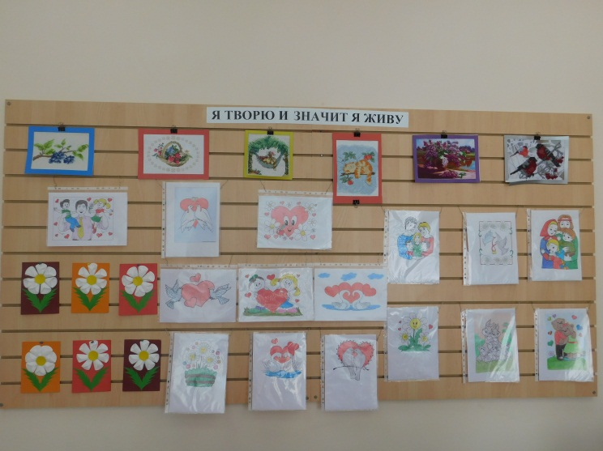

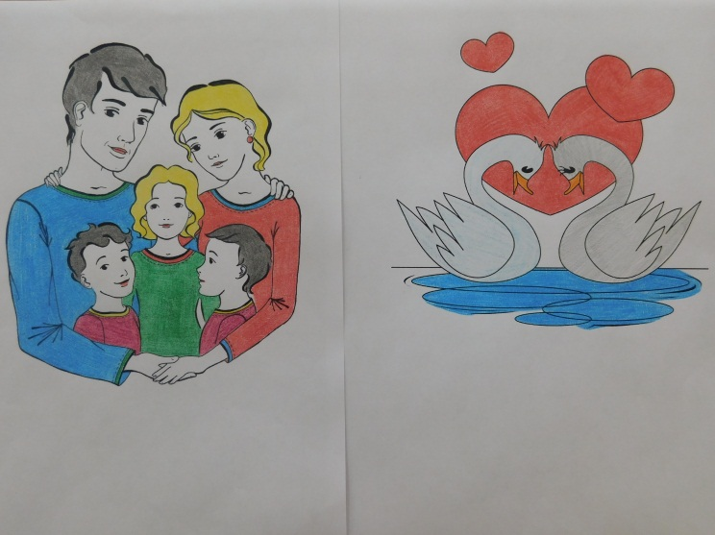

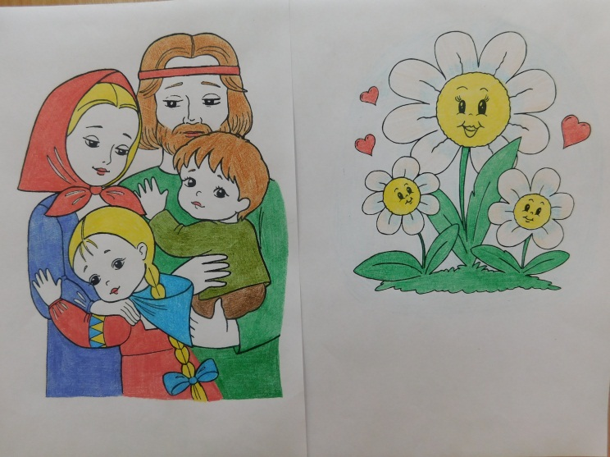

1

МИНИСТЕРСТВО ТРУДА И СОЦИАЛЬНОГО РАЗВИТИЯ
КРАСНОДАРСКОГО КРАЯ

ГОСУДАРСТВЕННОЕ БЮДЖЕТНОЕ УЧРЕЖДЕНИЕ СОЦИАЛЬНОГО ОБСЛУЖИВАНИЯ КРАСНОДАРСКОГО КРАЯ «ЧАМЛЫКСКИЙ
ПСИХОНЕВРОЛОГИЧЕСКИЙ ИНТЕРНАТ»

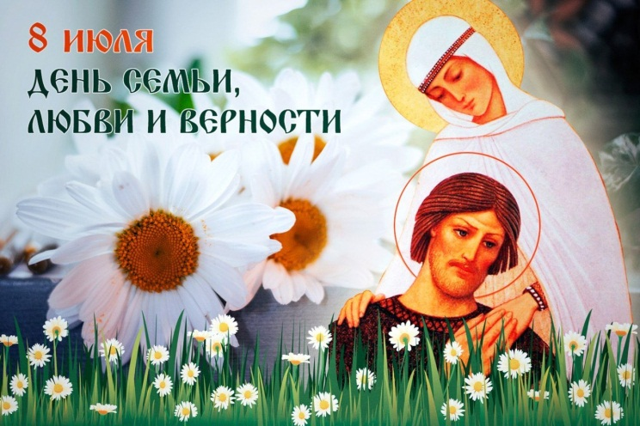
«День Семьи, любви и верности»
литературно-музыкальная композиция

8 июля

ст. Чамлыкская

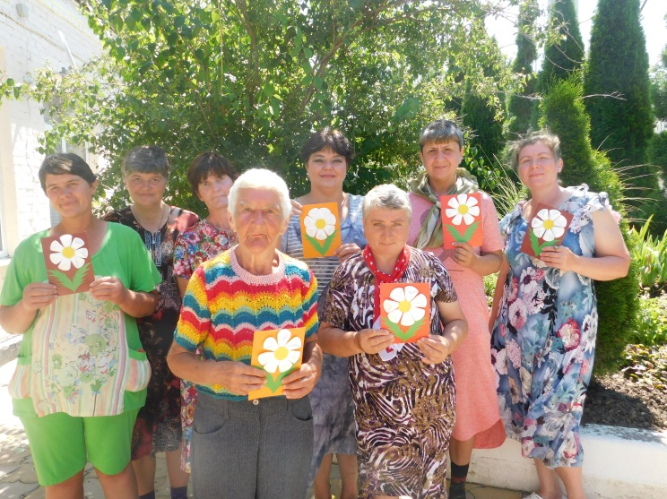
Ведущая 1: Здравствуйте, друзья! Сегодня мы отмечаем с вами Всероссийский День Семьи, любви и верности!
Ведущая 2: А что такое семья? Семья – это мир, где царит любовь, преданность и взаимопонимание. Это одни на всех радости, печали, привычки и традиции.
Ведущая 1: День семьи, любви и верности отмечается 8 июля. Уже около 780 лет православные почитают 8 июля память святых благоверных князей.
Петра и Февронии Муромских – покровителей семейного счастья, любви и верности.
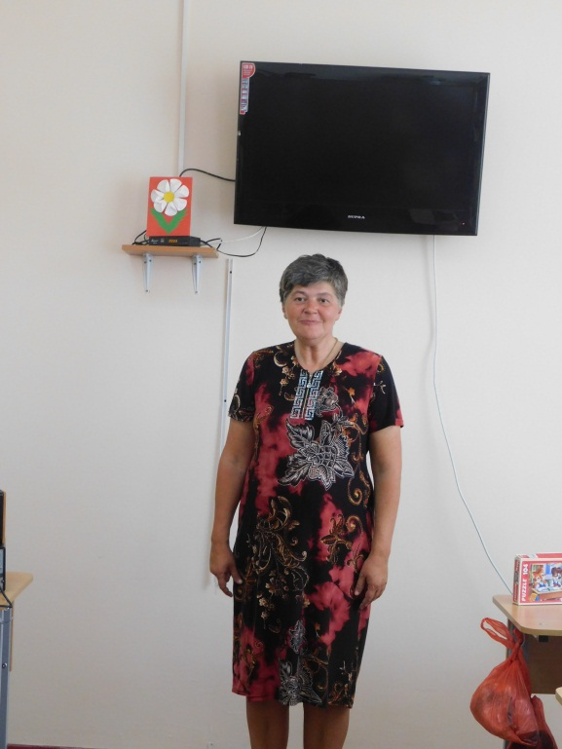
Чтец: На Руси есть сказ о том,
Как Феврония с Петром
Были парою примерной,
Дружной, любящей и верной.
Пролетела та пора,
Нет Февроньи, нет Петра.
Но они — пример семьи,
Честной, искренней любви.

Звучит песня «Гимн семьи»

Ведущая 2:
Семья – это важно!
Семья – это сложно!
Но счастливо жить одному – невозможно!
Семья – это радость, тепло и уют!
Семья – это дом, где тебя всегда ждут!

Чтец: Поздравляю с днём семьи,
И желаю много счастья,
Чтобы дружно пережить
Все невзгоды и ненастья!

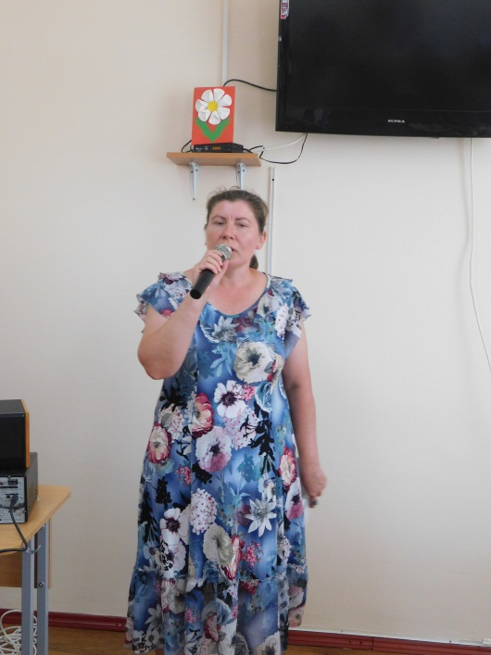

Звучит песня «Погода в доме»

Ведущая 1:
Что такое семья?
Вы спросите меня.
Я отвечу вам с удовольствием,
Что семья - это дом,
Садик мой за окном,
И семья - это малая Родина!
Ведущая 2: Символом Дня семьи, любви и верности является Ромашка - цветок русских полей и лугов. Ромашка самым прямым образом относится к любви. Кто знает, как?
Правильно, на ромашках гадают «любит», «не любит».
А какая птица издавна на Руси считалась символом верности? Это лебедь. Они узнают друг друга так же, как и мы, люди, – “в лицо”. Лебедь не спутает свою супругу ни с кем! Лебединая семья никогда не разлучается: они вместе плавают, добывают пищу, строят гнездо, воспитывают детей, улетают в далекие теплые страны.

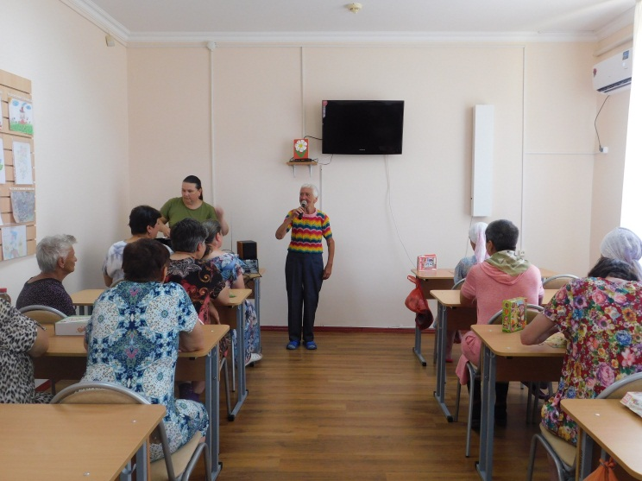

Чтец: Семья - это то, что мы делим на всех,
Всем понемножку: и слезы, и смех,
Взлет и падение, радость, печаль,
Дружбу и ссоры, молчанья печать.
Семья - это то, что с тобою всегда.
Пусть мчатся секунды, недели, года, Но стены родные, отчий твой дом -
Сердце навеки останется в нем!

Звучит песня «Ты и Я»

Ведущая 1:
Семья – это счастье, любовь и удача,
Семья – это летом поездки на дачу,
Семья – это труд, друг о друге забота,
Семья – это много домашней работы,
Семья – это праздник за круглым столом,
Семья – это счастье, семья – это дом.
Ведущая 2: А теперь мы будем загадывать вам загадки, а вы их отгадывайте.
Загадки «Семь – Я»
Без чего на белом свете
Взрослым не прожить и детям?
Кто поддержит вас, друзья?
Ваша дружная… (Семья)

Кто стирает, варит, шьет,
На работе устает,
Просыпается так рано?-
Лишь заботливая….(Мама)

Кто не в шутку, а всерьёз
Нас забить научит гвоздь?
Кто научит смелым быть?
С велика упав, не ныть,
И коленку расцарапав,
Не реветь? Конечно, ….(папа)

Я у мамы не один,
У неё ещё есть сын,
Рядом с ним я маловат,
Для меня он — старший … (брат)

Кто любит и меня и братца,
Но больше любит наряжаться?-
Очень модная девчонка-
Моя старшая …(сестренка)

Ароматное варенье,
Пироги на угощенье,
Вкусные оладушки
У любимой…. (бабушки)

Он трудился не от скуки,
У него в мозолях руки,
А теперь он стар и сед
Мой родной, любимый….. (дед)

Вот ведь дело-то какое…
Нас не семеро, а трое:
Папа, Мамочка и я,
Но все вместе мы — … (семья)
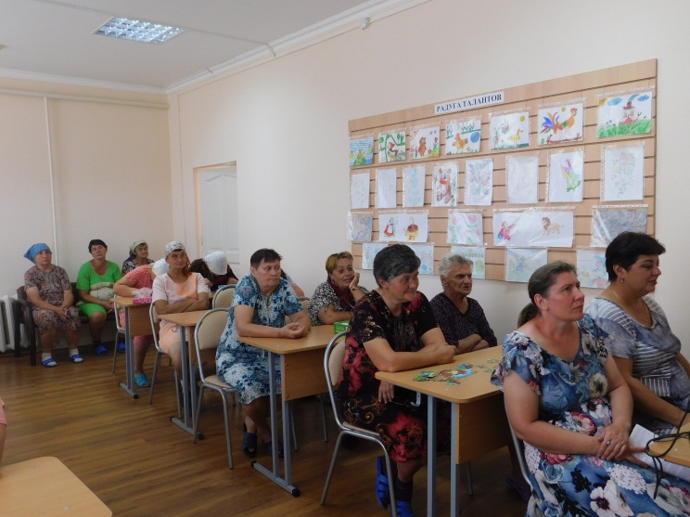

Ведущий 1: Молодцы, справились с заданием на отлично.
Поздравляем с Днем Семьи!
Счастья вам, друзья, любви!
Пусть улыбки и веселье
Наполняют ваши дни!
Ведущая: А, теперь я хочу узнать, что вы знаете об этом празднике? Продолжите пословицы и поговорки:

— Не родись красивой, а родись….. (счастливой).
— У семи нянек дитя…. (без глаза).
- Гость на пороге — счастье в … (доме).
— Дом без хозяйки … (сиротка).
— Дом вести … (не бородой трясти).
— Яблоко от яблони … (не далеко падает).
— Чем богаты, … (тем и рады).

— В гостях хорошо, … (а дома лучше)
— Не нужен клад, когда в семье…( лад)
— Когда семья вместе, и сердце…( на месте)
— Жениться — не напасть, да как бы…. (женившись не пропасть).
— Шей шубу теплее,.. (а жену выбирай добрее).
— С плохой женой состаришься, с хорошей… (помолодеешь).
— Любовь-не картошка,.. (не выбросишь в окошко).
- С милым рай… (и в шалаше).

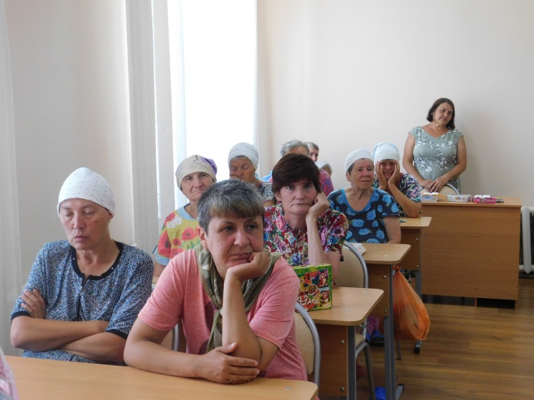
Ведущая: Друзья мои, согласитесь, что самые прекрасные песни написаны о любви. И сейчас давайте мы с вами вспомним песни, в которых говорится о любви и деревьях….
Песенная викторина.
1. Какие деревья и в каком количестве стояли на Муромской дорожке? ……(На Муромской дорожке стояли три сосны)
На Муромской дорожке
Стояли три сосны.
Со мной прощался милый
До будущей весны.

2. Это старое дерево не только стучит в окно, но ещё и зовет на прогулку………. (Старый клен)
Старый клен, старый клен,
Старый клен стучит в стекло,
Приглашая нас с друзьями на прогулку.
Отчего, отчего,
Отчего мне так светло?
Оттого, что ты идешь по переулку.

3. Об этом дереве поют, наблюдая, как смуглянка-молдаванка собирает винные ягоды……….(Раскудрявый клен зеленый лист резной)
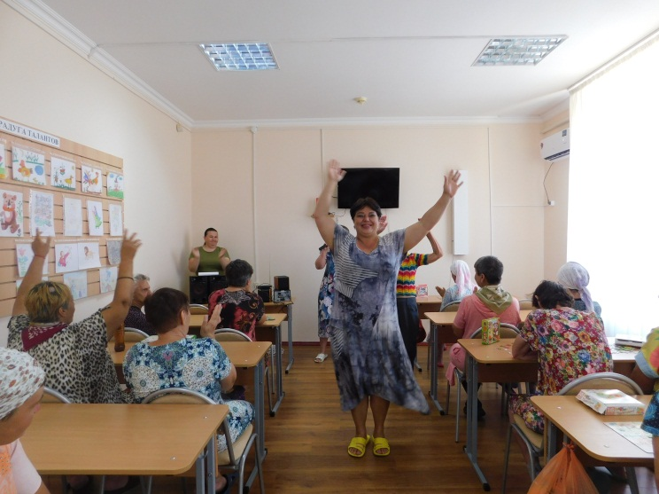

Раскудрявый клен зеленый, лист резной,
Здесь у клена мы расстанемся с тобой!
Клен зеленый, да клен кудрявый,
Да раскудрявый и резной!

4. К каким деревьям обращается парень, который ищет свою любимую?......... (Я спросил у тополя, я спросил у ясеня…)
Я спросил у ясеня: «Где моя любимая?»-
Ясень не ответил мне, качая головой.
Я спросил у тополя: «Где моя любимая?»-
Тополь забросал меня осеннею листвой.

5. Песня о кустарнике, цветы которого сводят с ума. …(Белой акации гроздья душистые)
Целую ночь соловей нам насвистывал,
Город молчал и молчали дома.
Белой акации гроздья душистые
Ночь напролет нас сводили с ума.

6. Трудолюбивый герой песни называет свою возлюбленную так же, как это дерево. (Из-за Вас, моя черешня, ссорюсь я с приятелем)
Из-за вас, моя черешня,
Ссорюсь я с приятелем.
До чего же климат здешний
На любовь влиятелен!
Я тоскую по соседству
И на расстоянии.
Ах, без вас я, как без сердца,
Жить не в состоянии!

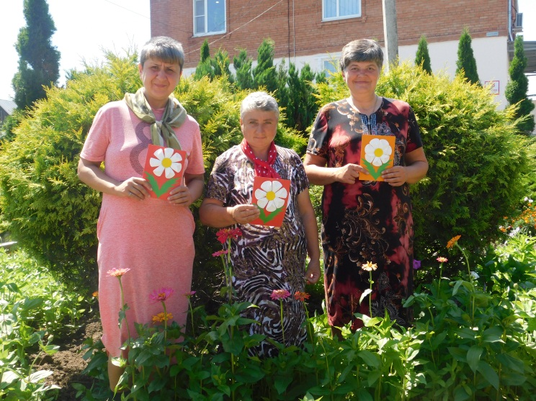
Ведущая 1: С Международным днём семьи!
Улыбок вам и солнца.
Пускай всегда добра лучи
Сияют вам в оконце.
Ведущая 2: На этом наш праздник подошёл к концу. До свидания, до новых встреч.
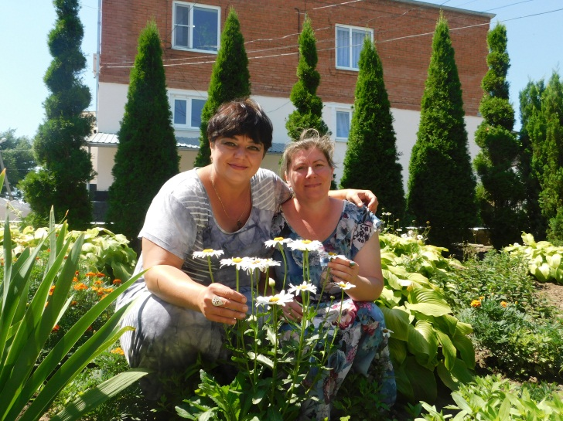

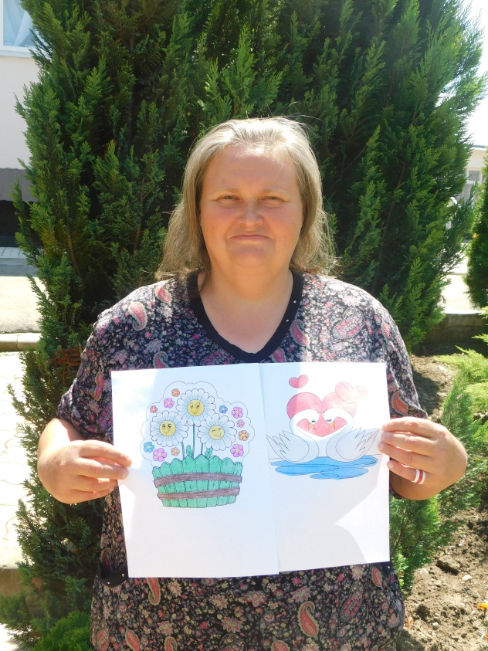

Конкурс рисунков «День Семьи, любви и верности»

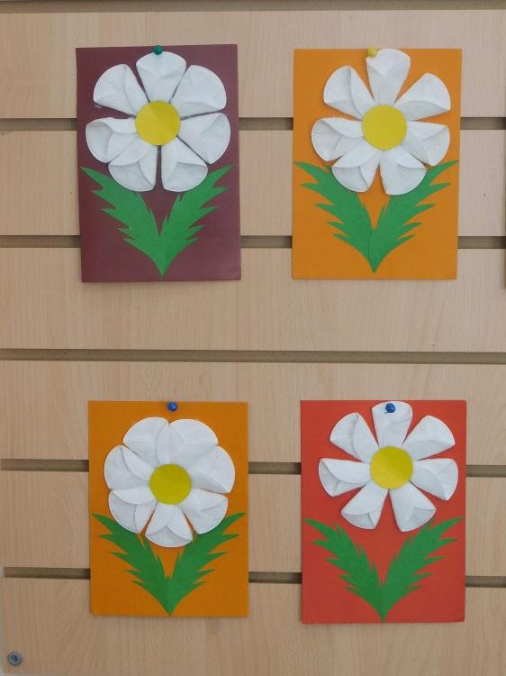
Поделка своими руками – аппликация «Ромашка- символ праздника»

